UCAN 操作步驟(新生班)

1.帳密

新生帳號：開頭1065+學號(例：106541319111)

新生密碼：初始密碼為wfu@1234

請記住帳號跟密碼 未來畢業前須再施測

|  |
| --- |
| 新生班級請施測  職業興趣探索 |

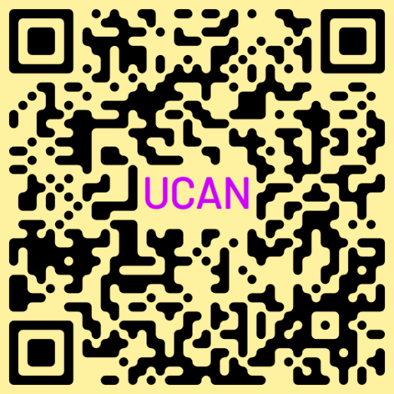2. 登入

登入(QR碼) [連結請點我](https://ucan.moe.edu.tw/others/login_phone.aspx)

或輸入關鍵字UCAN亦能找到

建議使用Chrome瀏覽器操作。

※若轉學生、夜轉日的同學查無帳號

建議以 1065+學號 註冊申請一個新帳號，即可進行測驗。

首次登入會要求更改密碼

請同學更改密碼後再登入

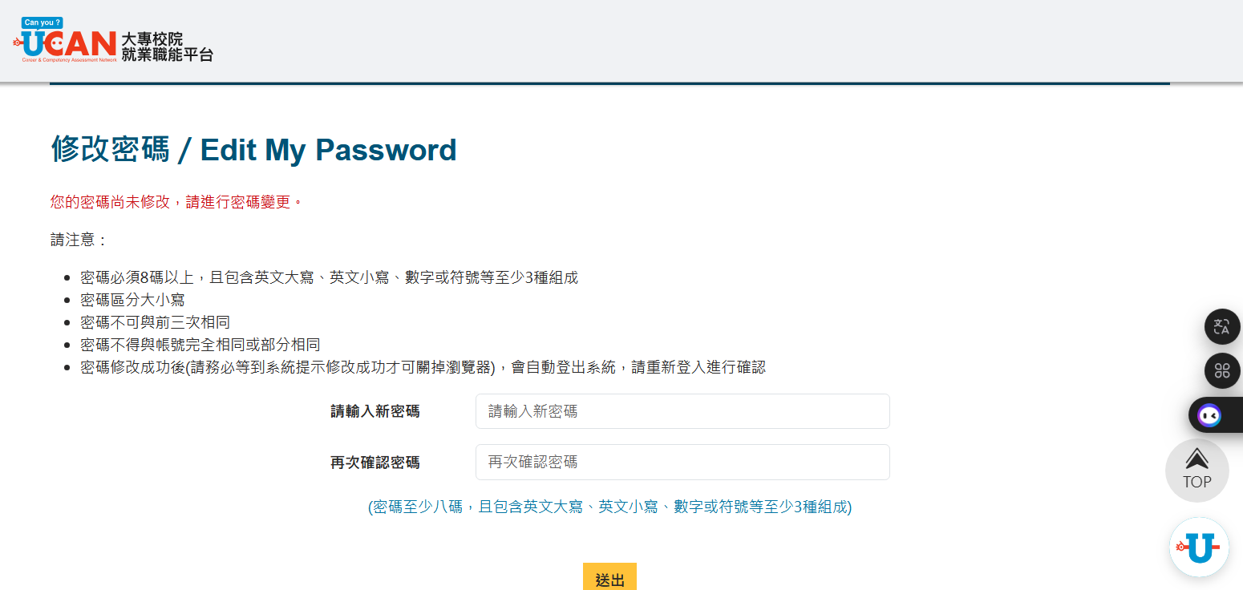

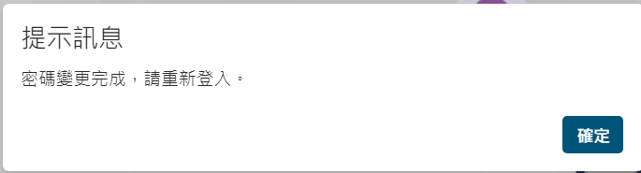

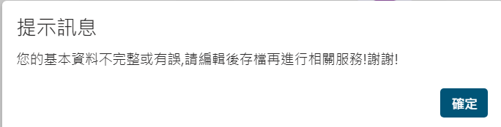

請同學補齊個人資料完成後，儲存資料。

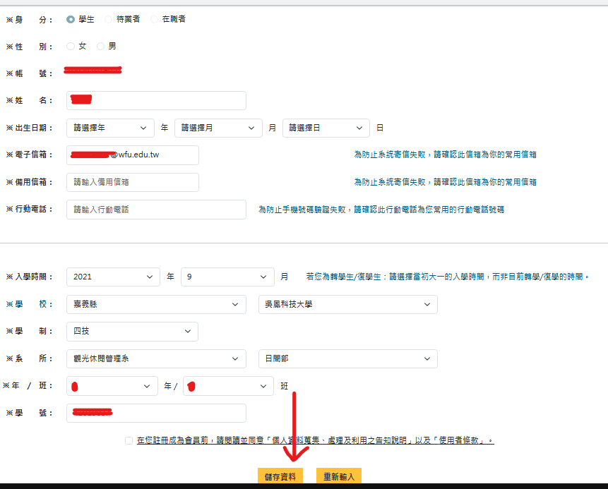

|  |
| --- |
| 新生(1年級)請施測  職業興趣探索 |

資料OK確認完畢後，請回到首頁下方點擊我要施測

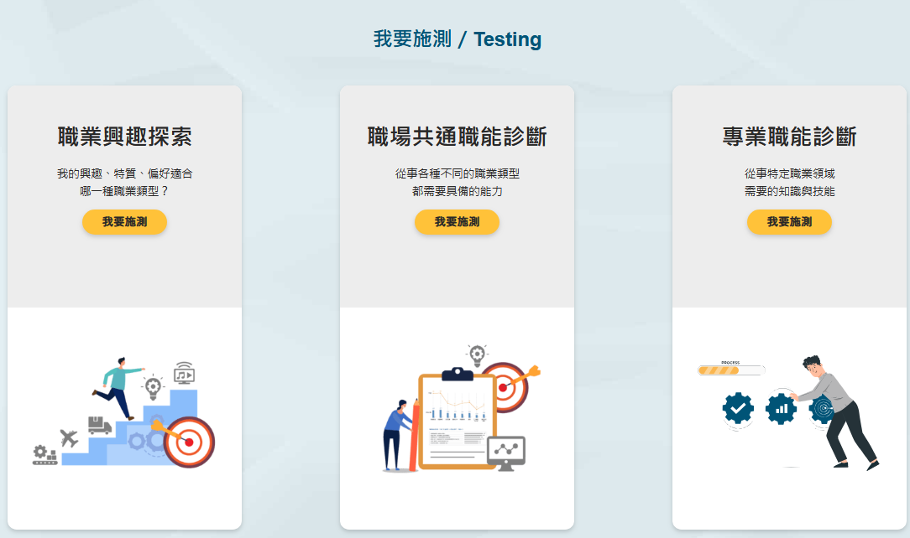

**職業興趣探索**

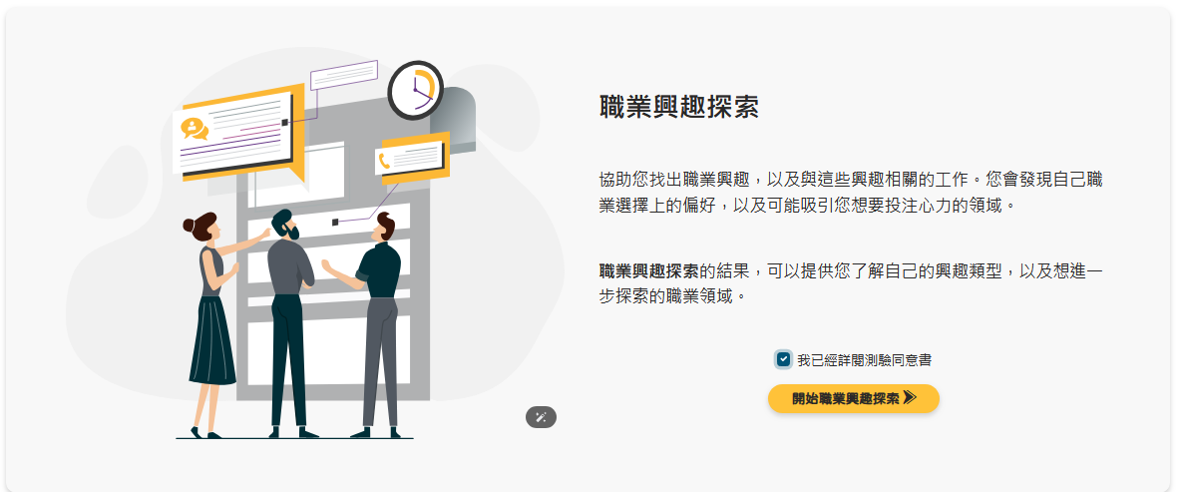

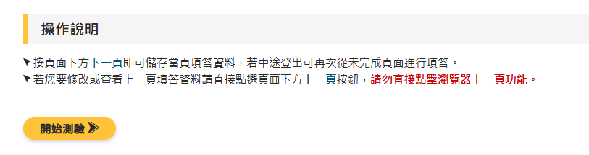

完成後點擊確定

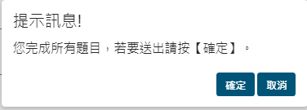

會出現診斷結果 即此次施測完成

